Modificación del Contrato SCORE

La presente modificación se celebra el entre:

THE BANK OF NOVA SCOTIA, banco canadiense, cuyo principal lugar de operaciones se ubica en 44 King Street West, Toronto, Ontario, Canadá, M5H 1H1 (“Scotiabank”);

y

, con oficinas en (“Usuario Participante”);

(Scotiabank y el Usuario Participante se denominan colectivamente las “Partes”);

CONSIDERANDO QUE:

- Con fecha de las Partes celebraron un Contrato SCORE relativo al uso por las Partes de los Servicios de Mensajería SWIFT en SCORE (el “Contrato”);

- Las Partes ahora desean modificar el Contrato con el fin de cubierto bajo este Contrato.

EN FE DE LO CUAL, las Partes han dispuesto que sus directivos debidamente autorizados suscriban y formalicen esta Modificación en dos originales con efecto a partir de la fecha indicada anteriormente.

[INSERTAR NOMBRE DE LA EMPRESA]
Por: |  |  | Por:
Por: | Firmante autorizado |  | Por: | Firmante autorizado
Nombre en letra de imprenta: |  |  | Nombre en letra de imprenta
Cargo: |  |  | Cargo:
Estoy autorizado para representar a la empresa. |  |  | Estoy autorizado para representar a la empresa.
The Bank of Nova Scotia
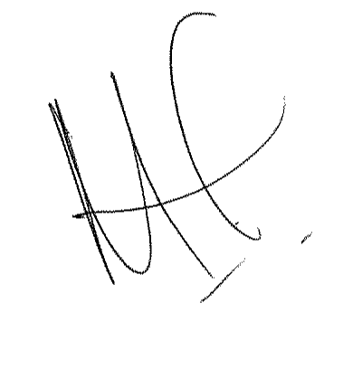 |  |  | 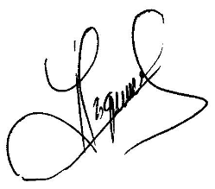
Por: |  |  | Por:
Por: | Firmante autorizado |  | Por: | Firmante autorizado
Nombre en letra de imprenta: |  | Martín Pestana E. | Nombre en letra de imprenta |  | Antonio Esquivel D.
Cargo: |  | Head GTB, Business Products | Cargo: |  | Gerente Principal de Bancos Corresponsales
Estoy autorizado para representar a la empresa. |  |  | Estoy autorizado para representar a la empresa.

Anexo A - ANEXO DE SERVICIOS

- Descripción de los productos y servicios SWIFT ofrecidos bajo los términos del Contrato.

Mensajes de transacciones
Mensajes salientes - MT101
Mensajes entrantes - MT199
Avisos
FileAct
Reporte de estado

DETALLES DE LOS MENSAJES QUE SE INTERCAMBIARÁN:
Sociedad a Institución financiera | Institución financiera a Sociedad
MT101 Solicitud de transferencia | MT199 Mensaje de formato libre
MT199 Mensaje de formato libre | MT300 Confirmación de cambio de divisas
MT210 Aviso de recepción | MT320 Confirmación de depósito o préstamo a plazo fijo
MT300 Confirmación de cambio de divisas | MT399 Formato libre
MT320 Confirmación de depósito o préstamo a plazo fijo | MT798 Mensaje de propiedad exclusiva
MT399 Formato libre | MT900 Confirmación de débito
MT798 Mensaje de propiedad exclusiva | MT910 Confirmación de crédito
MT999 Formato libre | MT940 Estado de cuenta del cliente
 | MT942 Reporte de transacciones interino
 | MT950 Mensaje de estado de cuenta
 | MT999 Formato libre

- Lista de cuentas de clientes
Ya sea que:
- El presente Contrato cubra todas las cuentas que son mantenidas por el Cliente en Scotiabank actualmente y en el futuro.
O
- Este Contrato cubra todas las cuentas enumeradas a continuación.

UBICACIÓN DE LA CUENTA  (No. de sucursal/tránsito) | NÚMERO DE CUENTA | NOMBRE DE LA CUENTA | Moneda | Indicar el servicio requerido  MT101, MT940, MT942, MT950

